Модель Организации Объединенных Наций Факультета Международных Отношений
Заявка на участие
6-й комитет Генеральной Ассамблеи по правовым вопросам

Часть I
Общая информация
Полное имя
Дата рождения
Университет

Факультет и специальность
Курс
E-mail
Номер телефон
Участие в Моделях ООН (укажите названия моделей, в которых вы участвовали)

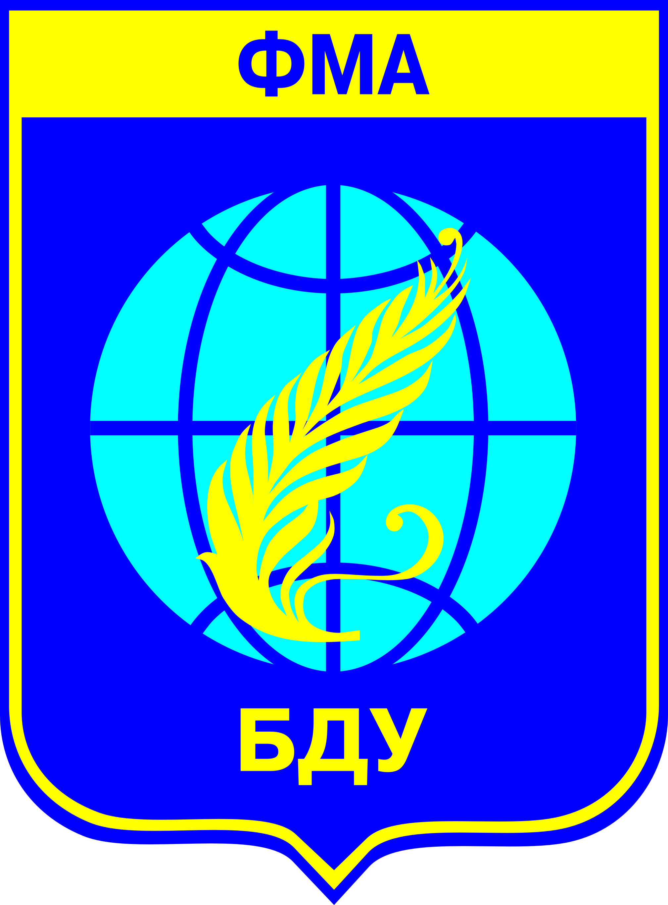
Моделирование ООН проводится при поддержке

факультета международных отношений
Белорусского государственного университета
Управления Верховного комиссара ООН
по делам беженцев
Международного общественного объединения по научно-исследовательским и информационно-образовательным программам «Развитие»
Часть II
Ниже на этой странице вы найдете список стран, расположенный в соответствии с русским алфавитом, которые сейчас являются членами 6-го комитета Генеральной Ассамблеи. На следующей странице расположены 5 пустых строчек, в которые вы должны вписать наиболее приглянувшиеся вам страны.

- Австралия  - Австрия  - Азербайджан  - Алжир  - Аргентина  - Беларусь  - Бельгия  - Бразилия  - Бывшая Югославская Республика Македония  - Венгрия  - Венесуэла (Боливарианская Республика)  - Германия  - Египет  - Индия  - Ирак  - Иран (Исламская Республика)  - Ирландия  - Испания  - Казахстан  - Камбоджа  - Китай  - Колумбия  - Корейская Народно-Демократическая Республика (КНДР)  - Коста-Рика | - Куба  - Ливия  - Мексика  - Нигерия  - Никарагуа  - Объединенная Республика Танзания  - Пакистан  - Перу  - Польша  - Российская Федерация  - Руанда  - Саудовская Аравия  - Сербия  - Сирийская Арабская Республика  - Соединенное Королевство Великобритании и Северной Ирландии  - Соединенные Штаты Америки  - Сомали  - Украина  - Финляндия  - Франция  - Черногория  - Шри-Ланка (Председатель)*  - Южная Африка  - Южный Судан  - Япония

- Председатели выбираются до начала модели, если вы хотите быть председателем, вы должны подать заявку не менее чем за месяц до начала Модели.
- Заполните список стран:

Помните! Вы должны следовать политическому курсу своей страны и по возможности воздерживаться от высказывания личного мнения по повестке дня.
Вы узнаете страну, которую будете представлять, не позднее, чем за неделю до открытия сессии Модели ООН.

